Campagne 2025 de l’Observatoire rural de Marovoay
  - Rapport d’enquête
Veromanitra Ramizason
Bezaka Rivolala
Thierry Razanakoto
Holimalala Randriamanampisoa
Florent Bédécarrats
2026-06-29
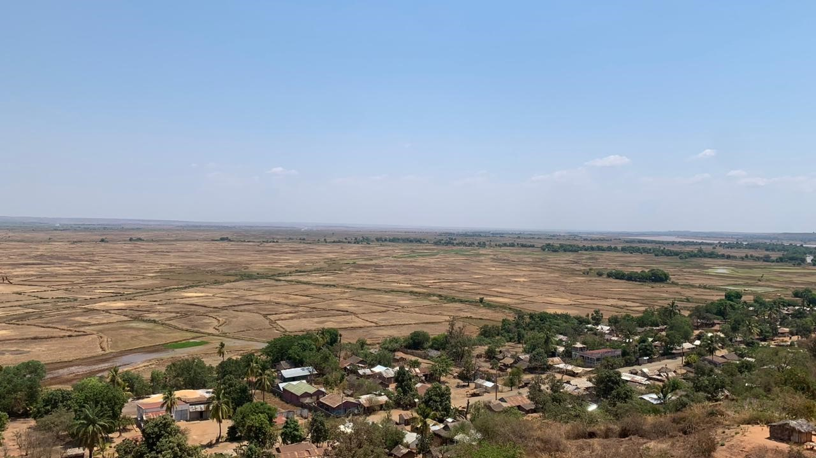
Plaine de Marovoay (Copyright Cédrick Rakotoniaina - Projet BETSAKA 2025)

Table des matières

Introduction
Rapport consolidé d’enquêtes (Version provisoire)

Les observatoires ruraux constituent un dispositif original de collecte de données longitudinales mis en place à Madagascar à partir de 1995 afin de documenter les conditions de vie des ménages ruraux et leurs dynamiques dans le temps. Reposant sur des enquêtes répétées auprès des mêmes localités, ils combinent des questionnaires ménages standardisés et des enquêtes communautaires qualitatives, permettant d’articuler analyse statistique et compréhension fine des contextes locaux.
La campagne 2025 s’inscrit dans cette continuité tout en introduisant des évolutions méthodologiques. Elle repose sur une articulation étroite entre enquêtes quantitatives auprès des ménages et enquêtes communautaires visant à documenter les contextes locaux (pratiques agricoles, accès aux intrants, sécurité, gouvernance locale). Les protocoles de terrain intègrent également des exigences renforcées en matière d’éthique, de consentement éclairé et d’interaction avec les autorités locales à différents niveaux administratifs.
Dans le cadre du projet BETSAKA, ce dispositif est aujourd’hui réactivé afin d’analyser les effets de long terme des politiques de conservation, en particulier des aires protégées, sur les conditions de vie des populations et les dynamiques environnementales. Le projet s’appuie sur une combinaison de données historiques, d’images satellitaires et de nouvelles enquêtes de terrain pour étudier conjointement déforestation, feux et trajectoires socio-économiques.
Ce document présente le traitement et l’analyse des données de l’observatoire rural de Marovoay pour la campagne 2025. La période de référence s’étend d’octobre 2024 à septembre 2025. Ces données ont été récoltées afin d’étudier l’évaluation d’impact de la conservation sur les conditions de vie des ménages aux alentours de l’aire protégée d’Ankarafantsika.
Les chapitres suivants détaillent successivement les principes méthodologiques des observatoires, l’organisation de la collecte, les instruments d’enquête et les choix opérés pour la campagne 2025. L’objectif est double : assurer la transparence du dispositif et faciliter la réutilisation des données, tout en rendant explicites les arbitrages méthodologiques qui conditionnent leur interprétation.

1. Description de l’enquête
 Travail de vérification en cours
Les résultats présentés ci-dessous sont provisoires et pourront être ajustés ou enrichis par les informations supplémentaires recueillies lors des restitutions locales.

1.1 Contexte et objectifs
Les Observatoires Ruraux (OR) de Madagascar sont un dispositif d’enquête longitudinale auprès de ménages ruraux, mis en place à partir de 1995 dans le cadre du réseau des observatoires ruraux coordonné par l’IRD et l’INSTAT, puis le Ministère en charge de l’Agriculture.
- Marovoay , situé dans la région Boeny, dans le district de Marovoay. Marovoay constitue le deuxième pôle rizicole du pays, avec une production reposant sur l’irrigation par les eaux du fleuve Betsiboka. L’observatoire de Marovoay est situé dans la plaine alluviale du fleuve Betsiboka, au nord-ouest de Madagascar. La zone d’enquête s’organise autour de quatre fokontany — Ampijoroa et Maroala sur la rive gauche, Bepako et Madiromiongana sur la rive droite — séparés par le fleuve. La proximité du Parc national d’Ankarafantsika, dont les limites ont été étendues en 2002, confère à cette zone un intérêt particulier pour l’étude des interactions entre conservation et développement rural. L’économie locale repose principalement sur la riziculture irriguée, complétée par l’élevage bovin et les cultures de rente.
Les enquêtes de l’observatoire rural de Marovoay ont été menées de manière régulière entre 1995 et 2014, avec une seule interruption l’année 2009 en raison de la crise politique qui a secoué le pays. La campagne 2025, réalisée par le projet BETSAKA, renoue avec ce suivi après une interruption de plus de dix ans. L’enquête conserve les instruments et la méthodologie des campagnes antérieures, tout en reprenant des ajustements faits dans le cadre de l’observatoire du Makay en 2022 et 2024, et en les adaptant au contexte actuel.
Les principales modifications du questionnaire concernent :
- la suppression du module dédié aux dépenses (D), qui était très long à administrer et qui avait peu été exploité dans le passé ;
- l’introduction de nouveaux modules sur les feux (S), le rapport des ménages ruraux avec l’environnement (RM-UM-AP).
La période de référence couvre les douze mois précédant l’interview, soit du 1er octobre 2024 au 30 septembre 2025.

1.2 Méthodologie
L’enquête reprend le protocole des campagnes antérieures des Observatoires Ruraux. Le questionnaire ménage couvre l’ensemble des dimensions socio-économiques : démographie, habitat, activités agricoles et non agricoles, foncier, revenus, sécurité alimentaire, environnement et événements climatiques.
Les unités d’observation sont les ménages résidant dans les hameaux échantillonnés. L’échantillon de 2025 vise à reconstituer autant que possible le panel de ménages suivis lors des campagnes précédentes, complété par de nouveaux ménages en remplacement de ceux ayant quitté la zone ou disparus.
Avant le déploiement sur le terrain, Les enquêteurs ont été formés par les superviseurs selon une approche de formation en cascade. La saisie des données a été réalisée directement sur le terrain à l’aide de masques de saisie dédiés permettant un gain de temps grâce à la disponibilité immédiate des données pour l’analyse, une détection précoce des incohérences facilitant leur nettoyage, ainsi qu’un retour possible dans les ménages en cas de besoin pendant la phase de collecte.
 Note
Le protocole éthique de l’enquête a fait l’objet d’une approbation. Il est présenté en annexe du rapport.

1.3 Localisation des sites enquêtés
Les coordonnées GPS des hameaux enquêtés ont été relevées lors de la campagne. La carte ci-dessous présente la localisation approximative de chaque fokontany, calculée comme le centroïde des hameaux qui le composent.
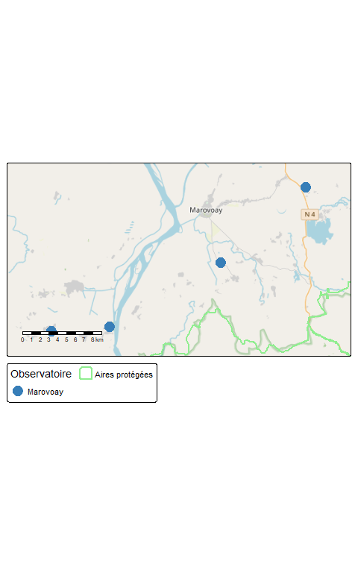
Localisation approximative des fokontany enquêtés (centroïde des hameaux)

1.4 Ménages enquêtés
Au total, 507 ménages enquêtés à Alaotra, pour 1 975 individus. A Marovoay, 519 ménages ont été enquêtés pour 2 297 individus.
Voir Table 1.1.
Table 1.1: Répartition des ménages et des individus selon les observatoires

1.4.1 Dénombrement et taux de sondage
Le dénombrement préalable à l’enquête a recensé l’ensemble des ménages résidant dans les hameaux échantillonnés. Le Table 1.2 confronte le nombre de ménages dénombrés au nombre de ménages effectivement enquêtés. Bien que le nombre de ménages enquêtés soit similaire, l’effort d’échantillonnage est 2.5 fois plus intense à Marovoay avec plus d’un ménage sur 5 interrogé. Cela s’explique par une population de base beaucoup plus vaste dans les hameaux sélectionnés de l’Alaotra (un ménage enqueté sur 12 parmi ceux recensés dans les hameaux). Le taux de sondage global est de l’ordre de 18 %.
Marovoay : 2 506 ménages dénombrés pour un taux de sondage de 20.7 %.
Table 1.2: Dénombrement et taux de sondage par observatoire

1.4.2 Répartition par hameau
Le Table 1.3 détaille le nombre de ménages enquêtés dans chacun des hameaux, regroupés par site au sein de chaque observatoire. La structure spatiale de l’échantillon à l’Alaotra est plus fragmentée (8 sites contre 4 à Marovoay), reflétant la diversité des contextes autour de ces deux observatoires.
Marovoay : La répartition est plus concentrée sur 4 sites avec une prédominance d’Ampijoroa (27.6 %) et de Madiromiongana (26.4 %).
Table 1.3: Répartition des ménages enquêtés par hameau
Hameau | Ménages | % obs.
Alaotra
Avaradrano | 90 | 17.8
Feramanga Atsimo | 89 | 17.6
Mangabe | 73 | 14.4
Ambatomanga | 68 | 13.4
Ambodivoara | 58 | 11.4
Ambohidrony | 52 | 10.3
Analamiranga | 46 | 9.1
Ambatoharanana | 31 | 6.1
Ensemble | 507 | 100.0
Marovoay
Ampijoroa | 143 | 27.6
Madiromiongana | 137 | 26.4
Bepako | 123 | 23.7
Maroala | 116 | 22.4
Ensemble | 519 | 100.0
Source : Enquête auprès des OR 2025

1.5 Déroulement de l’enquête
Les entretiens se sont déroulés entre début octobre et mi-novembre 2025. Le Figure 1.1 présente l’évolution cumulée du nombre d’entretiens réalisés à partir du 1er octobre 2025.
Figure 1.1: Fréquences cumulées des entretiens par observatoire (à partir du 1er octobre 2025)
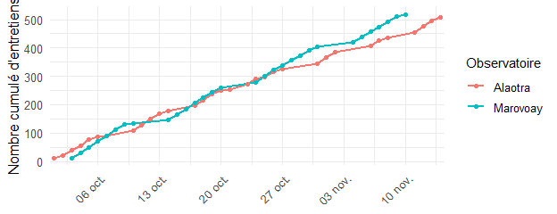
Les enquêteurs ont réalisé un nombre de questionnaires quotidien très stable sans interruption majeure ni ralentissement.
Table 1.4: Période de collecte par observatoire
L’enquête a mobilisé 20 enquêteurs (10 par observatoire), encadrés par 6 superviseurs (3 par observatoire). La saisie des questionnaires a été assurée par 4 opérateurs.

2. Caractéristiques socio-démographiques des ménages
Le ménage est l’unité de base de l’enquête. Cette section décrit la composition des ménages, les caractéristiques des chefs de ménage et de leurs membres, ainsi que l’évolution de ces indicateurs.
 Travail de vérification en cours
Les résultats présentés ci-dessous sont provisoires et pourront être ajustés ou enrichis par les informations supplémentaires recueillies lors des restitutions locales.

À Marovoay, la structure des ménages est marquée par l’hétérogénéité des stratégies économiques et des structures familiales. La proximité de la ville de Marovoay et de la route nationale RN4 reliant Antananarivo à Mahajanga facilite les échanges et influence les activités non agricoles des ménages.

2.1 Description des ménages

2.1.1 Taille des ménages
Le ménage est un ensemble de personnes avec ou sans lien de parenté, vivant sous le même toit ou dans la même concession, prenant leur repas ensemble ou par petits groupes, mettant une partie ou la totalité de leurs revenus en commun pour la bonne marche du groupe.
A Marovoay, on a recensé 2297 individus répartis dans 519 ménages. La taille moyenne des ménages s’établit à 4.4 personnes.
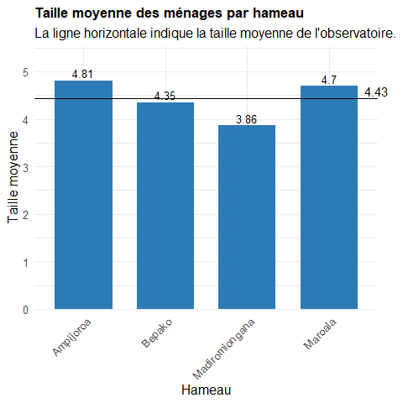
Taille moyenne des ménages par hameau selon les observatoires

2.1.2 Structure par âge
La structure démographique des ménages enquêtés révèle une population jeune. Cette distribution, caractéristique des populations rurales malgaches, implique un fort taux de dépendance.

2.1.2.1 Au niveau des observatoires
La population est extrêmement jeune, avec une base de pyramide (0-10 ans) représentant près de 30 % des effectifs dans les deux zones. Marovoay présente un taux de dépendance des jeunes plus élevé qu’Alaotra.
A Marovoay, 40.7 % des individus ont moins de 15 ans, signe d’une population en croissance rapide. La population en âge de travailler (15–64 ans) représente 54.7 %, tandis que les personnes de 65 ans et plus ne constituent que 4.6 %. Cette structure démographique, caractérisée par une base large et un sommet étroit, est caractéristique des populations rurales malgaches et traduit un taux de dépendance élevé.
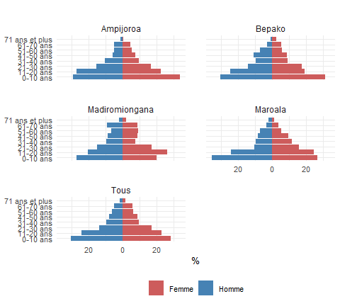
Pyramide des âges des membres des ménages enquêtés par observatoire

2.1.3 Origine des Chefs de Ménage et conjoints
L’origine géographique des chefs de ménage (CM) et de leurs conjoints renseigne sur les dynamiques migratoires et le degré d’ancrage local des familles. La classification distingue les tompon-tany (autochtones), les zana-tany (nés sur place de parents migrants), les valivotaka (migrants installés durablement) et les mpihavy (arrivants récents).
À Marovoay, l’équilibre entre tompon-tany (39 %) et zana-tany (39.4 %)varie selon les localités. La proportion de valivotaka et mpihavy reflète l’attractivité des zones rizicoles pour les migrants des régions voisines. Les raisons sociales (en particulier le mariage) dépassent largement les motivations économiques comme facteur d’installation.
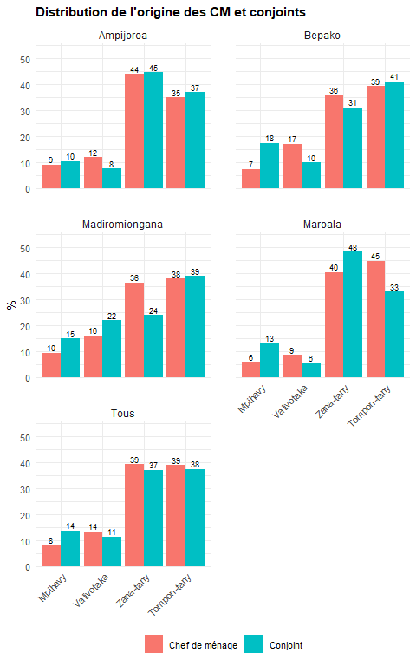

2.1.4 Raison d’installation
Les raisons d’installation des CM et conjoints non originaires du lieu éclairent les motivations migratoires. Elles distinguent notamment les installations liées au mariage de celles motivées par les opportunités économiques (travail agricole ou non agricole).
À Marovoay, les raisons sociales représentent également le principal motif d’implantation, avec 89.6% des conjoints et 83.8% des chefs de ménage concernés. Les motivations économiques, associées au travail et à l’accès aux ressources, occupent une place plus importante chez les chefs de ménage, où elles atteignent 15.6%, contre 9.8% chez les conjoints.
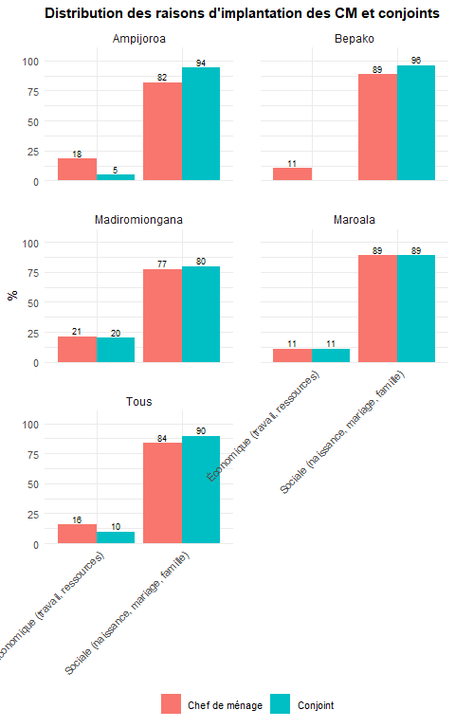

2.2 Caractéristiques des chefs de ménages
Cette section analyse le profil des chefs de ménage dans les deux observatoires, en examinant notamment leurs caractéristiques socio-démographiques, leur niveau d’éducation, leur alphabétisation, ainsi que leurs activités principales.

2.2.1 Caractéristiques socio-démographiques
Le profil des chefs de ménage (CM) est décrit ci-dessous.
A Marovoay, 78 % des CM sont des hommes, soit 22 % de ménages dirigés par des femmes. L’âge moyen des CM est de 46.1 ans. Sur le plan conjugal, 73 % des CM vivent en couple (mariés ou en concubinage).
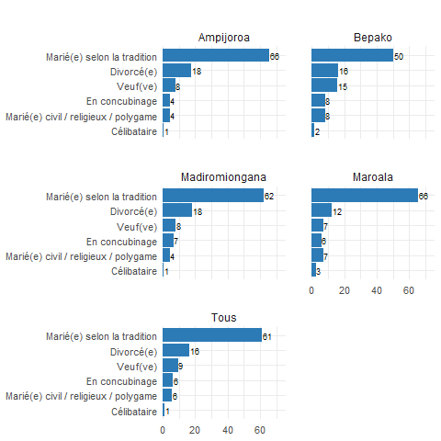
Statut matrimonial des chefs de ménage

2.2.2 Niveau d’éducation
Le niveau d’éducation des chefs de ménage constitue un déterminant majeur de la capacité d’adaptation et de la vulnérabilité des ménages ruraux. L’analyse croisée par sexe met en évidence des disparités supplémentaires.

2.2.2.1 Niveau d’éducation du Chef de ménage
À Marovoay, la structure éducative est plus hétérogène avec une part de non-scolarisation de 13.9 %. Si le niveau primaire demeure la référence pour 51.8 % des chefs, on note paradoxalement une insertion plus forte dans le premier cycle secondaire qui atteint 25.0 %. Ces chiffres traduisent une disparité interne plus marquée dans l’accès aux cycles d’études au sein de cet observatoire.
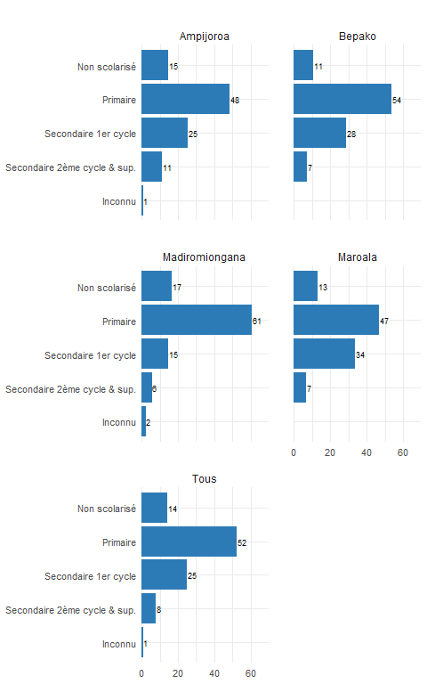
Niveau d’éducation des chefs de ménage

2.2.2.2 Niveau d’éducation des chefs de ménages par sexe
Il existe un fossé de genre persistant pour l’accès aux études longues : les hommes chefs de ménage ont environ deux fois plus de chances d’atteindre le second cycle du secondaire ou le niveau supérieur par rapport aux femmes, et ce, dans les deux observatoires. Le niveau “Primaire” reste le socle commun le plus fréquent pour les deux sexes, oscillant entre 49 % et 64 % selon les catégories.
A Marovoay, les femmes chefs de ménage présentent des taux d’instruction nettement plus faibles que les hommes, ce qui accentue leur vulnérabilité socio-économique. Les hommes sont deux fois plus nombreux (9.1 %) que les femmes (4.4 %) à atteindre les cycles d’études les plus longs. Si les femmes de Marovoay accèdent plus souvent à l’école que les hommes (moins de non-scolarisées et plus de niveau primaire avec 61.4 %), elles sont plus précocement limitées dans leur progression vers les niveaux secondaires et supérieurs par rapport à leurs homologues masculins. Contrairement à la tendance habituelle, le taux de non-scolarisation est plus élevé chez les chefs de ménage hommes (14.6 %) que chez les femmes (11.4 %).
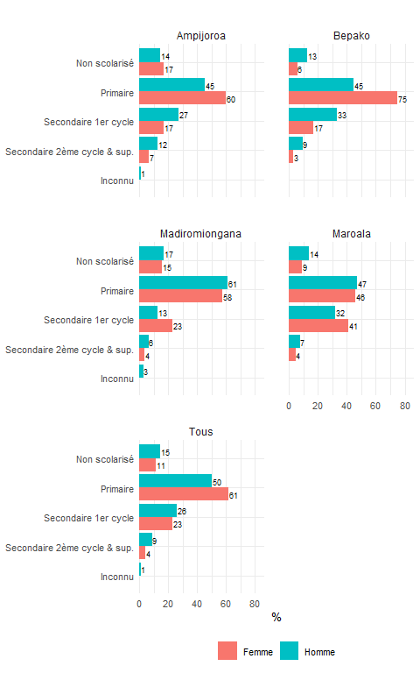
Niveau d’éducation des CM par sexe

2.2.3 Alphabétisation des chefs de ménage
L’aptitude à lire et écrire conditionne l’accès à l’information, aux services publics et aux opportunités économiques. Les sections suivantes détaillent les compétences en lecture et en écriture séparément, en distinguant trois niveaux : lecture/écriture aisée, avec effort, ou absente.

2.2.3.1 Savoir lire
L’aptitude à la lecture est nettement supérieure dans le bassin de l’Alaotra. À Marovoay, un Chef de ménage sur 5 ne sait pas lire du tout.
A Marovoay, 74 % des CM savent lire aisément. Les niveaux de lecture et d’écriture varient sensiblement selon les localités et le sexe. L’écart entre hommes et femmes en matière d’alphabétisation traduit un accès inégal à l’éducation qui se répercute sur la capacité des ménages féminins à accéder à l’information et aux services.
À Marovoay, les niveaux d’aptitude à la lecture sont relativement similaires entre les sexes, avec 74.6% des femmes et 73.8% des hommes sachant lire. À l’inverse, les proportions de chefs de ménage ne sachant pas lire demeurent importantes, atteignant 20.5% chez les hommes et 18.4% chez les femmes.
La lecture avec difficulté concerne une faible proportion des chefs de ménage quelque soit leur genre.
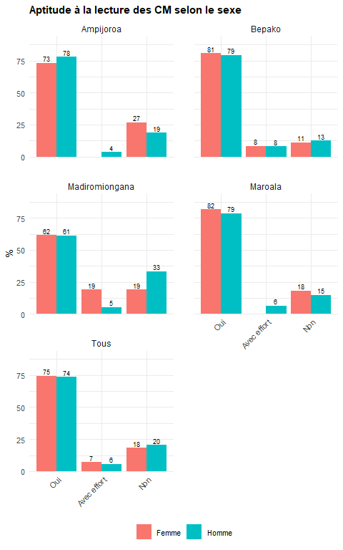
Aptitude à la lecture des CM selon le sexe

2.2.3.2 Savoir écrire
On observe une corrélation presque parfaite entre lecture et écriture dans les deux zones.
À Marovoay, la proportion de chefs de ménage rencontrant des obstacles face à l’écrit est nettement plus marquée, atteignant 27.1 %. Ce groupe se compose de 20.4 % de personnes incapables d’écrire et de 6.7 % de personnes le faisant avec effort.
À Marovoay, les niveaux d’aptitude à l’écriture sont relativement proches entre les sexes, avec 73.7% des femmes et 72.6% des hommes sachant écrire. Par ailleurs, les proportions de chefs de ménage ne sachant pas écrire demeurent importantes, atteignant 20.7% chez les hommes et 19.3% chez les femmes.
Les chefs de ménage capables d’écrire avec difficulté restent peu nombreux.
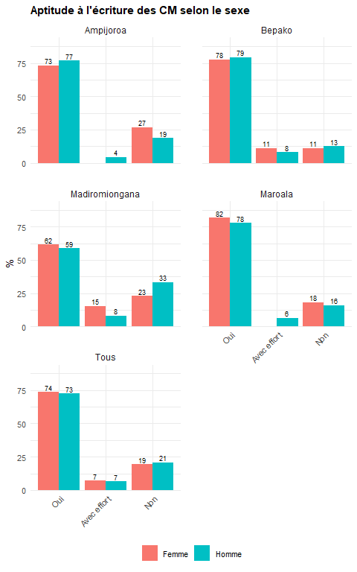
Aptitude à l’écriture des CM selon le sexe

2.2.4 Activités principales des Chefs de ménage
L’activité économique principale des chefs de ménage traduit la structure productive de chaque observatoire. Les activités sont regroupées en catégories sectorielles inspirées de la CITI Rév. 4 afin de garantir un effectif suffisant dans chaque classe et de préserver la confidentialité statistique.
L’activité de «Cultivateur exploitant» occupe une place importante dans les deux OR. Les proportions des ouvriers agricoles indiquent un recours plus fréquent au salariat.
A Marovoay, l’activité dominante est « Cultivateur exploitant » (58.6 % des CM). On note une part significative d’ouvriers agricoles qui comptent pour 18.3 % des CM. L’agriculture constitue le socle économique des ménages, les cultivateurs exploitants représentant la majorité des chefs de ménage. Le commerce et la restauration, l’artisanat, le BTP et le transport, ainsi que l’élevage et la pêche complètent le panorama des activités.Le commerce et la restauration représentent l’activité principale de 7.3 % des CM, suivi par les métiers de l’artisanat, du BTP et du transport qui concernent 6.7 % d’entre eux
Figure 2.1: Activités principales des chefs de ménages
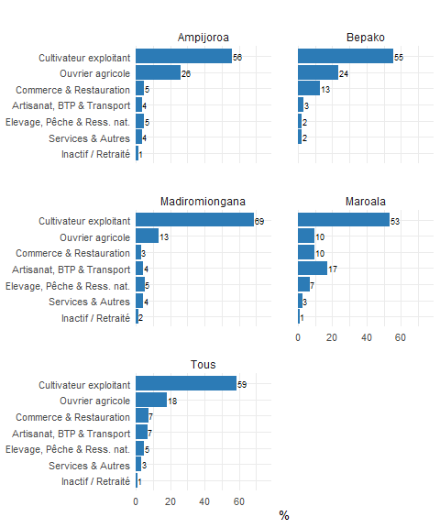

2.2.4.1 Activités principales des CM par sexe
Cette section examine les activités principales des chefs de ménage selon leur genre au sein des deux observatoires.
À Marovoay, la différenciation des activités selon le sexe est marquée. Les hommes sont majoritairement cultivateurs exploitants : 65.9 % des hommes CM sont cultivateurs exploitants, alors que seulement 32.5 % des femmes occupent ce statut. Un recours massif au salariat agricole est constaté chez les femmes CM avec 30.7 % contre 14.8 % pour les hommes. Par ailleurs, les femmes sont davantage présentes dans le commerce et la restauration.
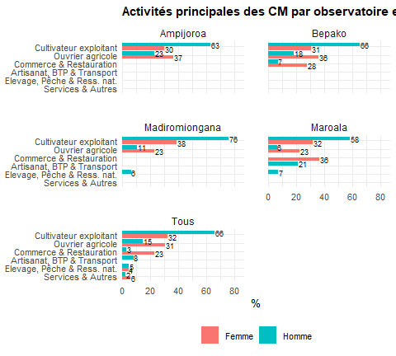
Activités principales des CM par observatoire et sexe

2.3 Caractéristiques des autres membres de ménages
Les autres membres du ménage (conjoints, enfants, dépendants) constituent la majorité de la population recensée. Leur profil démographique, éducatif et économique complète celui des chefs de ménage et permet de dresser un portrait plus complet du capital humain des familles rurales.

2.3.1 Caractéristiques socio-démographiques
Cette section analyse les caractéristiques des conjoints, enfants et dépendants, qui forment la majorité des membres du ménage autres que le CM.
À Marovoay, les autres membres du ménage forment une population majoritairement féminine et jeune avec 58.8 % de femmes et 41.1 % d’hommes.Les indicateurs d’âge révèlent un profil démographique caractéristique des populations rurales en croissance. La population affiche une grande jeunesse avec un âge moyen de 18 ans et un âge médian de 14 ans. Pour les membres de 12 ans et plus, la prédominance des mariages selon la tradition (40.3 %) et du célibat (41.3 %) témoigne du maintien des pratiques matrimoniales coutumières.
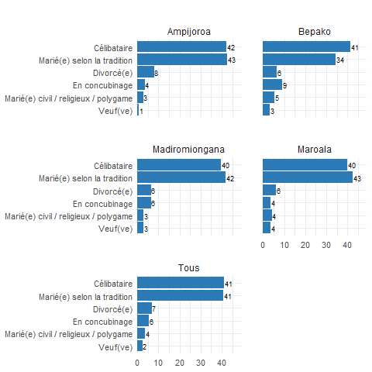
Statut matrimonial des autres membres (12 ans et plus)

2.3.2 Éducation et scolarisation
Le niveau d’éducation des autres membres de ménage complète le portrait éducatif des familles. Les disparités entre sexes et entre observatoires donnent un aperçu des inégalités d’accès à l’éducation.

2.3.2.1 Niveau d’éducation des autres membres
L’analyse du niveau d’éducation des membres des ménages révèle des disparités importantes entre les deux bassins rizicoles notamment en termes d’accès initial à l’école et de poursuite des cycles d’études.
À Marovoay, le niveau primaire reste majoritaire avec 48.0 % des membres. Cependant, l’observatoire affiche un retard structurel d’accès à l’école avec un taux de non-scolarisation s’élevant à 27.4 %. Concernant 20.8% des individus, l’accès aux niveaux secondaire et supérieur y est plus limité concernant 20.8 % des individus.
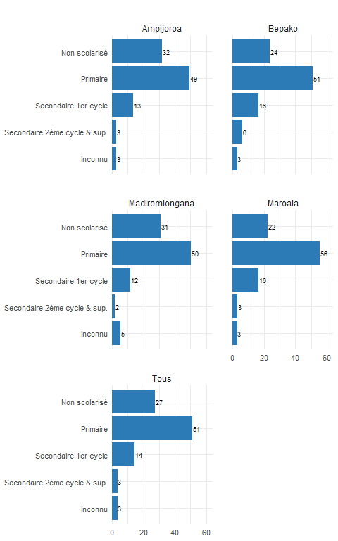
Niveau d’éducation des autres membres

2.3.2.2 Niveau d’éducation des autres membres par sexe
À Marovoay, le niveau primaire est atteint par 49.8 % des femmes et 45.6 % des membres masculins. La disparité de genre est particulièrement visible dans l’accès au premier cycle du secondaire qui touche 17.1 % des femmes contre seulement 10.4 % des hommes. Pour les niveaux d’études les plus élevés (second cycle et supérieur), les taux sont plus faibles et relativement proches entre les sexes avec 6.1 % pour les femmes et 6.7 % pour les hommes. In fine, les femmes affichent également une meilleure insertion scolaire initiale avec 24.4 % de personnes non scolarisées contre 31.8 % pour les hommes.
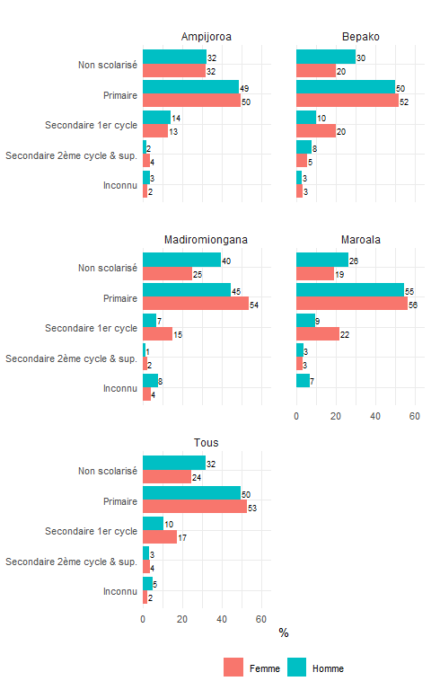
Niveau d’éducation des autres membres par sexe

2.3.2.3 Alphabétisation des autres membres
Cette section analyse les capacités de lecture et d’écriture des membres du ménage autres que le CM fournissant un indicateur de la qualité du capital humain au sein des familles rurales. L’évaluation distingue les personnes capables de lire ou d’écrire aisément de celles qui le font avec effort ou qui en sont incapables.

2.3.2.3.1 Savoir lire
FIGURE ET INTERPRETATION POUR “APTITUDE A LA LECTURE DES AUTRES MEMBRES”
À Marovoay, l’aptitude à la lecture est globalement moins répandue. La tendance en faveur des femmes persiste avec 59.3 % lisant sans difficulté contre 52.9 % pour les hommes. Cependant, 13.9 % des femmes et 16.9 % des hommes déclarent lire avec effort. Enfin, le taux de membres ne sachant pas lire du tout s’élève à 26.9 % chez les femmes et atteint 30.1 % chez les hommes.
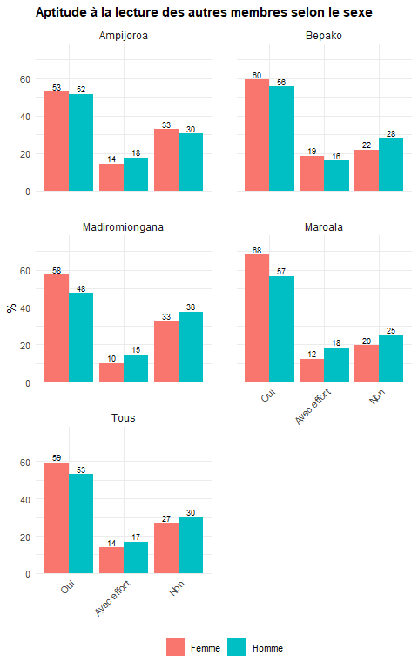
Aptitude à la lecture des autres membres selon le sexe

2.3.2.3.2 Savoir écrire
À Marovoay, le niveau de compétence en écriture est sensiblement plus bas avec 56.8 % des membres capables d’écrire aisément. Les difficultés y sont plus marquées avec 15.0 % des personnes écrivant avec effort et 28.3 % déclarant ne pas savoir écrire du tout.
À Marovoay, l’aptitude à l’écriture est globalement moins répandue. Cependant, la tendance en faveur des femmes persiste avec 59.2 % écrivant sans difficulté contre 53.0 % pour les hommes. Les difficultés à l’écrit sont marquées pour les deux sexes avec 13.6 % des femmes et 17.1 % des hommes déclarant écrire avec effort. Le taux de personnes ne possédant aucune compétence en écriture est élevé dans cet observatoire s’élevant à 27.3 % chez les femmes et atteignant 29.9 % chez les hommes.
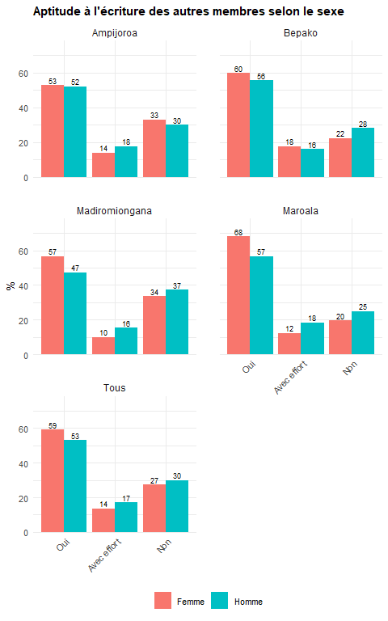
Aptitude à l’écriture des autres membres selon le sexe

2.3.3 Scolarisation
Le taux de scolarisation des enfants de 6 à 14 ans constitue un indicateur clé du développement humain et de l’investissement des ménages dans l’éducation.

2.3.3.1 Taux de scolarisation des enfants de 6 à 14 ans
Dans Marovoay, le taux de scolarisation s’élève à 81.7 %.
La progression scolaire suit globalement la structure attendue par âge. Entre 3 et 5 ans, les enfants sont majoritairement en préscolaire, avec une part déjà entrée en CP1. Chez les 6-10 ans, les classes du primaire dominent nettement, en particulier le CP2, le CE et le CM1-CM2. Entre 11 et 14 ans, la répartition se déplace vers la fin du primaire et le premier cycle du secondaire, surtout la 6e et la 5e. Enfin, les 15-17 ans se concentrent davantage dans les classes du secondaire, tandis que les niveaux supérieurs n’apparaissent que parmi les 18-25 ans.

2.3.3.2 Raisons de non fréquentation de l’école pour les 6 à 15 ans
La Figure 2.2 détaille l’ensemble des motifs de non-scolarisation cités.
A Marovoay, parmi les enfants de 6 à 15 ans non scolarisés, la première raison invoquée est « Frais trop élevés » (52.1 %).
Figure 2.2: Principales raisons de non-scolarisation ou d’arrêt des études (6-15 ans)
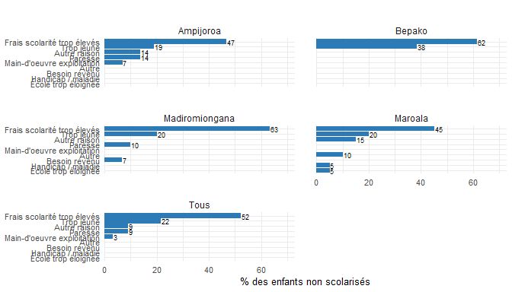

2.3.4 Activités principales des autres membres de ménages
La répartition sectorielle des activités des autres membres de ménage reflète la diversification économique au sein des familles et le rôle des conjoints et enfants dans l’économie du ménage. Les activités sont regroupées selon la même nomenclature sectorielle que pour les CM.
A Marovoay, les cultivateurs exploitants constituent également l’activité principale la plus fréquente avec 49 %. Les ouvriers agricoles représentent 17 % des autres membres. Les activités restantes occupent des parts plus faibles, avec 9 % pour les élèves et étudiants ainsi que pour les inactifs et retraités, 8 % pour le commerce et la restauration, 4 % pour l’artisanat, le BTP et le transport, puis 2 % chacun pour les services et autres activités ainsi que pour l’élevage, la pêche et les ressources naturelles.
Figure 2.3
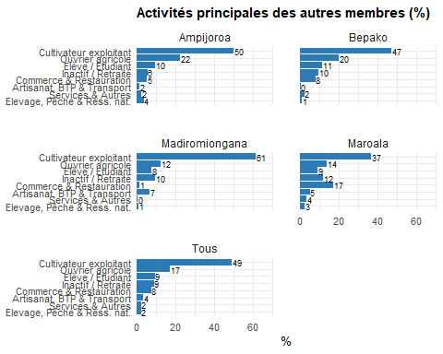

2.3.4.1 Activités principales des autres membres par sexe
À Marovoay, la fonction de cultivateur exploitant est également prédominante, surtout chez les femmes qui sont 53.5 % contre 39.1 % pour les hommes. Le recours au salariat agricole est plus intense qu’à l’Alaotra, avec 18.6 % d’hommes et 16.7 % de femmes travaillant comme ouvriers agricoles. Une disparité majeure apparaît dans le statut d’élève ou étudiant, qui concerne 17.8 % des membres masculins mais seulement 5.7 % des membres féminins. Le secteur des services et autres activités emploie 14.3 % des hommes et 9.6 % des femmes. Le commerce et la restauration restent portés par les femmes avec un taux de 10.1 % contre moins de 5 % pour les hommes. Les secteurs de l’artisanat, du BTP et du transport occupent 5.4 % des hommes et 2.7 % des femmes. Enfin, l’élevage, la pêche et l’exploitation des ressources naturelles concernent 3.1 % des hommes et 1.7 % des membres féminins.
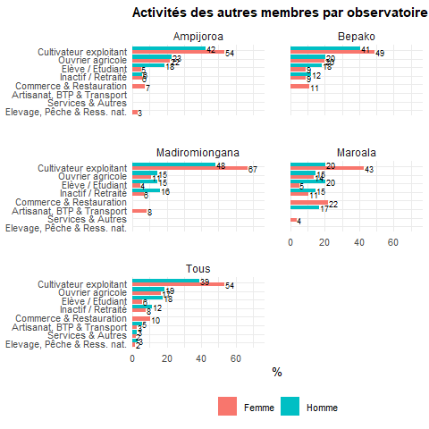

3. Habitat et niveau de vie
Cette section decrit les conditions d’habitat, les equipements des menages, leurs transferts et revenus.
 Travail de vérification en cours
Les résultats présentés ci-dessous sont provisoires et pourront être ajustés ou enrichis par les informations supplémentaires recueillies lors des restitutions locales.

À Marovoay, les conditions d’habitat sont étroitement liées à la position des ménages par rapport au fleuve Betsiboka. Les fokontany de la rive droite (Bepako, Madiromiongana), situés en lisière du Parc national d’Ankarafantsika, ont un accès plus limité aux ressources en bois et matériaux de construction, notamment en raison des restrictions liées à la conservation. L’approvisionnement en eau dépend en grande partie du fleuve et de puits traditionnels. L’équipement agricole y est dominé par les outils manuels, complétés par le recours à la traction bovine pour le labour des rizières.

3.1 Habitat
Les conditions d’habitat des ménages enquêtés témoignent des réalités du milieu rural malgache. Le statut d’occupation, le type d’assainissement, l’accès à l’eau, le mode d’éclairage et la source d’énergie de cuisson constituent des indicateurs essentiels du cadre de vie.

3.1.1 Statut d’occupation du logement
Le statut d’occupation du logement traduit la sécurité résidentielle des ménages.
À Marovoay, 88.1 % des ménages occupent un logement en « En propriété », avec des proportions particulièrement élevées dans les localités les plus enclavées. À l’inverse, la location reste plus présente dans les hameaux proches de l’axe routier. Ces disparités traduisent des niveaux différents de sécurité résidentielle selon le positionnement géographique des ménages.
Figure 3.1: Statut d’occupation du logement
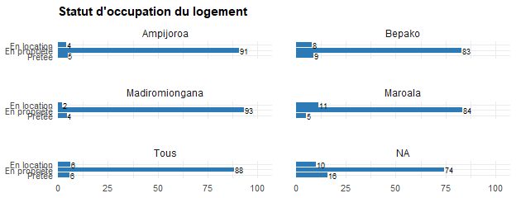

3.1.2 Type de latrine
Le type de latrine constitue un indicateur sanitaire fondamental.
À Marovoay, le type dominant est « Dans la nature » (48.2 % des ménages). L’assainissement se caractérise par une forte prévalence de la défécation à l’air libre et une utilisation limitée des latrines améliorées. Les fosses perdues en commun et les fosses perdues individuelles occupent une place secondaire, chacune étant utilisée par un quart des ménages. De nettes disparités territoriales existent entre les localités, les hameaux les plus éloignés présentant les taux d’accès les plus faibles aux infrastructures sanitaires.
Figure 3.2: Types de latrine
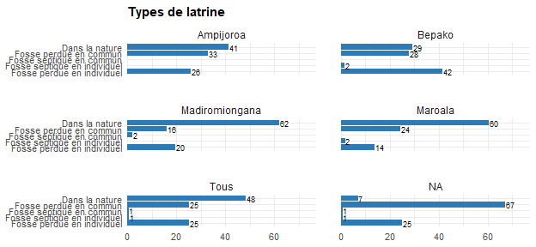

3.1.3 Accès a l’eau
L’approvisionnement en eau détermine en grande partie les conditions sanitaires des ménages ruraux. L’accès à une eau plus sécurisée est nettement supérieur à Alaotra. Marovoay reste très dépendant des eaux de surface prenant source au fleuve Betsiboka. Ce qui pose des enjeux de santé publique.
À Marovoay, l’approvisionnement en eau repose principalement sur les « Cours d?eau » utilisés par 37.4 % des ménages. . Les ménages dépendent fortement des sources naturelles : cours d’eau et puits non aménagés représentent ensemble une part importante de l’approvisionnement (27.6%).L’accès à l’eau améliorée (bornes fontaines publiques, eau courante) reste limité à l’échelle de l’observatoire, avec des disparités marquées entre localités. Les puits à margelle représentent aussi une part notable avec 11.2% des ménages utilisateurs.
Figure 3.3: Mode d’approvisionnement en eau
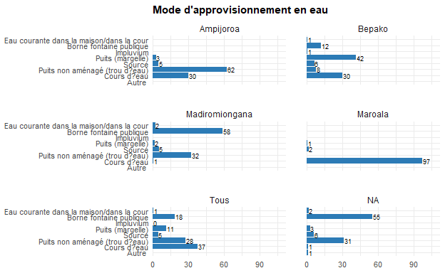

3.1.4 Mode d’eclairage
Le mode d’éclairage reflète le niveau d’accès à l’énergie moderne. Les ménages ruraux dépendent encore largement de sources traditionnelles, même si la pénétration du solaire progresse.
À Marovoay, le pétrole lampant constitue également le principal mode d’éclairage, avec 54.5% des ménages concernés. L’énergie solaire représente le deuxième mode d’éclairage le plus utilisé avec 31.2%, suivie des piles qui concernent 29.1% des ménages. Les batteries sont aussi utilisées par une part non négligeable des ménages, soit 12.5%.
Enfin, le recours au bois de chauffe comme mode d’éclairage reste marginal dans les deux observatoires.
Figure 3.4: Modes d’éclairage
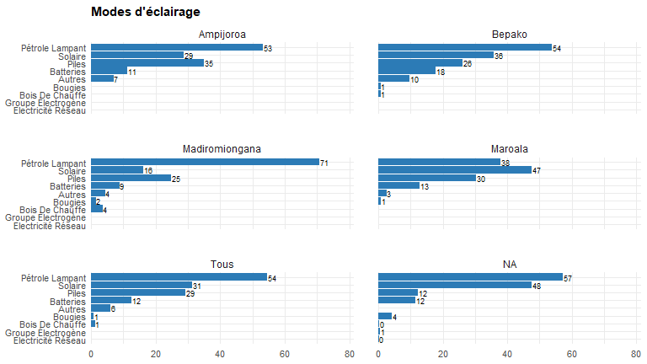
À Marovoay, la situation est similaire, avec 92% des utilisateurs de l’énergie solaire possédant des panneaux en état de marche. À l’inverse, 8% des ménages utilisateurs indiquent que leurs panneaux solaires ne sont pas fonctionnels.
Parmi les ménages utilisant le solaire, la proportion disposant d’un panneau en état de marche est présentée ci-dessous.

3.1.5 Source d’énergie pour la cuisson
La quasi-totalité des ménages ruraux malgaches dépendent de la biomasse pour la cuisson. La nature exacte du combustible utilisé (bois, charbon de bois) varie selon la disponibilité locale des ressources forestières.
À Marovoay, le bois de chauffe demeure également le mode de cuisson dominant, concernant 72.6% des ménages. Le charbon est aussi largement utilisé, avec 46.4% des ménages qui y recourent. Les autres modes de cuisson apparaissent quant à eux très peu utilisés dans cet observatoire.
Figure 3.5
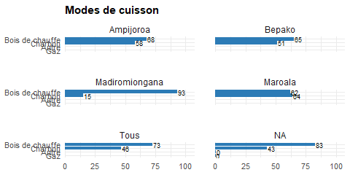

3.2 Niveau de vie
La possession de biens durables constitue un proxy classique du niveau de vie des ménages en milieu rural, où les revenus monétaires sont souvent difficiles à mesurer.

3.2.1 Biens de confort courant
Les biens de confort courant (mobilier, ustensiles, outils) renseignent sur le niveau d’équipement quotidien des ménages et constituent un indicateur de bien-être matériel.
À Marovoay, les marmites constituent également le bien de confort le plus courant, suivies des nattes pour dormir qui concernent 83.2% des ménages. Les téléphones fixes ou mobiles sont présents dans 69% des ménages, tandis que les tables et les lits concernent respectivement 64.4% et 63.4% des ménages. La radio ou le radio-K7 reste aussi relativement répandue avec 47.6%. Les autres équipements, notamment la bicyclette, la télévision, la moto, le lecteur VCD/DVD, l’antenne parabolique et la voiture, restent faiblement représentés.
Figure 3.6
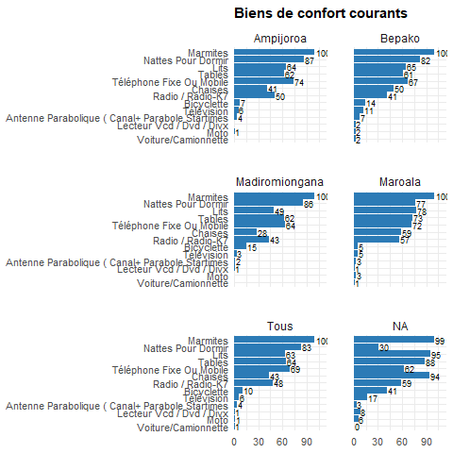

3.2.2 Equipement agricole
L’équipement agricole conditionne la productivité et la capacité d’extension des surfaces cultivées. La possession de matériel mécanisé ou de traction animale constitue un facteur de différenciation important entre les ménages.
À Marovoay, l’angady constitue également l’équipement agricole dominant avec 81.9% des ménages concernés, suivi de la faucille ou coupe-coupe utilisée par 60.5% des ménages. Les haches, les charrues et les couteaux occupent aussi une place notable, avec respectivement 25.6%, 23.5% et 22% des ménages utilisateurs. Les herses, pulvériseurs et rotovators concernent 20.2% des ménages. Les autres équipements agricoles demeurent peu répandus dans cet observatoire.
Figure 3.7
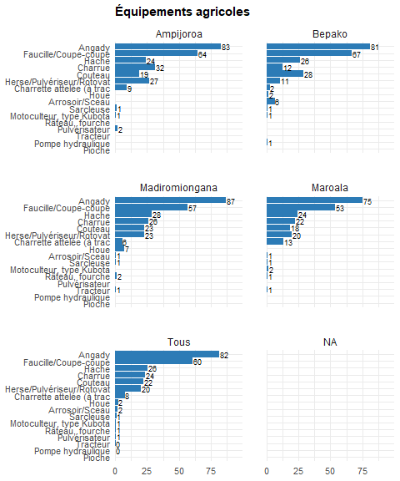

3.2.3 Matériel de communication audiovisuelle et télécommunication
L’accès aux technologies de communication et d’information constitue un vecteur de connexion aux marchés, aux services et à l’information. La pénétration du téléphone mobile a transformé les pratiques économiques et sociales en milieu rural.
A Marovoay, la radio domine aussi avec 44%, suivie de près par le téléphone fixe ou mobile à 41%. La télévision est beaucoup moins répandue, ne représentant que 5.3%. Les lecteurs VCD, DVD ou DivX sont quasi absents avec seulement 1%, et l’antenne parabolique atteint 3.1%. Ces données révèlent une forte dépendance aux outils de communication de base avec une présence très réduite des équipements audiovisuels modernes.
Figure 3.8
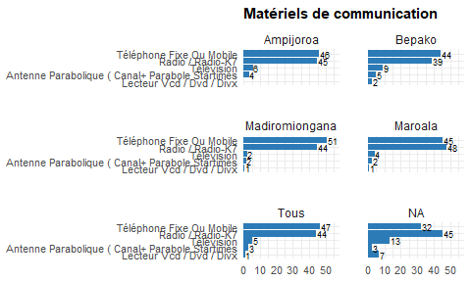

3.3 Transferts sortants
La section consacrée aux transferts sortants recense les aides envoyées par les ménages à des personnes extérieures au foyer, en précisant notamment le type de transfert (argent ou riz), sa valeur et le lieu de résidence du destinataire.
À Marovoay, la part des ménages envoyeurs est de 13,7 %. Les transferts en riz présentent une valeur moyenne de 335 000 Ar, tandis que les transferts en argent enregistrent une valeur moyenne de 86 000 Ar.
Figure 3.9: Valeur moyenne des transferts sortants par observatoire et type
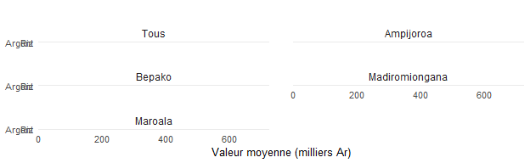
À Marovoay, la part des ménages envoyeurs est plus faible, s’élevant à 13,7 % de l’échantillon.
Table 3.1: Transferts sortants : resume par observatoire
À Marovoay, 77,1 % des transferts sont destinés à des personnes vivant dans la même commune. Ceux installés dans une autre commune de la même région représentent 10,8 %, et les transferts vers une autre région atteignent 12,0 %.
Figure 3.10: Lieu de residence des destinataires de transferts
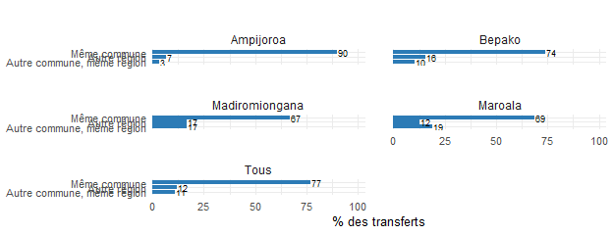

3.4 Revenu
L’analyse des revenus constitue un élément essentiel dans l’étude des conditions de vie des ménages ruraux. Elle permet d’apprécier leur capacité à satisfaire les besoins fondamentaux et à faire face aux différentes contraintes économiques. L’étude des sources et du niveau des revenus offre également une meilleure compréhension des stratégies de subsistance adoptées par les ménages en milieu rural.
Les revenus presentes ici sont des revenus annuels par menage, calcules sur la periode de reference (PR) de la campagne 2025. Le revenu total se decompose en revenu courant et revenu exceptionnel.
Le revenu courant agrege sept composantes :
- les salaires agricoles : remuneration du travail salarié agricole ;
- les salaires non-agricoles : remuneration du travail salarié hors agriculture ;
- les revenus independants : revenus des activites liberales et artisanales non-agricoles ;
- le revenu net rizicole: valeur de la production de riz moins les charges ;
- le revenu net des autres cultures : même logique pour les cultures non-rizicoles ;
- le revenu de l’élevage : ventes d’animaux (autre que les animaux considérés comme capitaux comme les bœufs de trait etc…) et produits d’élevage ;
- et la pêche.
Le revenu exceptionnel regroupe les rentes foncieres, les autres revenus, le travail HIMO, la décapitalisation (y compris la vente des animaux considerés comme capitaux) et les transferts recus.

3.4.1 Structure du revenu total
Le revenu total annuel par ménage synthétise l’ensemble des ressources monétaires et non-monétaires. Les écarts entre moyenne et médiane reflètent le degré d’inégalité au sein de chaque observatoire.
Afin de mieux apprécier le niveau de vie, le revenu total est également rapporté à la taille du ménage. On distingue le revenu « par tête » (revenu total divisé par le nombre de membres) et le revenu « par unité de consommation » (UC). Pour ce dernier, nous utilisons l’échelle d’équivalence de l’OCDE modifiée, qui attribue un poids de 1,0 au premier adulte, 0,5 aux autres personnes de 14 ans ou plus, et 0,3 aux enfants de moins de 14 ans. Cette méthode permet de tenir compte des économies d’échelle au sein du ménage (partage du logement, de l’énergie, etc.).
À Marovoay, le revenu annuel moyen par ménage est de 3 480 646 Ar et la médiane est de 2 094 749 Ar. L’écart-type est de 5 475 598 Ar indiquant une variation importante des revenus au sein des ménages enquêtés. Le revenu minimum enregistré est de -4 219 928 Ar tandis que le revenu maximum s’élève à 72 641 968 Ar.

3.4.2 Détail des revenus par ménage

3.4.3 Decomposition du revenu courant
La décomposition du revenu courant en ses sept composantes met en lumière la structure productive de chaque observatoire et le degré de dépendance à l’égard de la riziculture.
A Marovoay, les revenus nets rizicoles représentent la plus grande part du revenu courant moyen par ménage avec 39.2 % du total, soit 1,287,310 Ar/an. Les revenus indépendants se placent en deuxième position avec 23.2 %, correspondant à 759,874 Ar/an. Les salaires agricoles arrivent ensuite avec 18.4 %, soit 604,846 Ar/an. L’élevage contribue pour 7.7 % du revenu courant moyen, représentant 253,697 Ar/an. Les salaires non agricoles participent à hauteur de 6.2 %, soit 204,131 Ar/an. Les revenus nets des autres cultures représentent 5.2 %, correspondant à 170,901 Ar/an. Le revenu courant moyen total par ménage dans l’observatoire de Marovoay est de 3,280,758 Ar/an.
Pour les deux observatoires, la pêche ne contribue pas au revenu courant moyen.
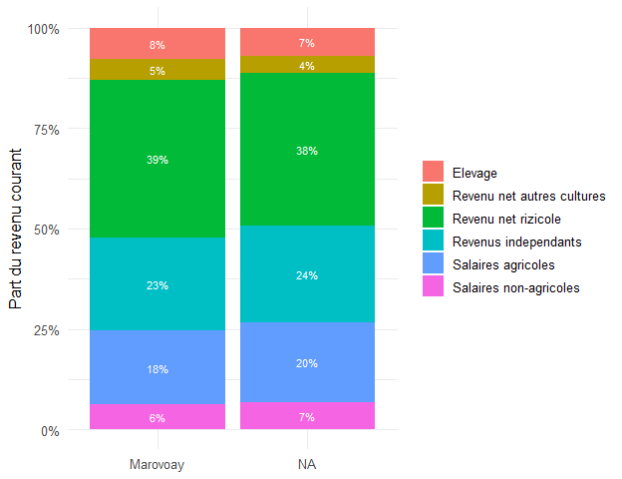
Part des composantes dans le revenu courant moyen par observatoire

3.4.4 Distribution du revenu total
La distribution du revenu total illustre le degré d’inégalité au sein de chaque observatoire. L’utilisation d’une échelle logarithmique permet de mieux visualiser l’étalement de la distribution et la concentration des ménages à bas revenus.
Afin de mieux apprécier le niveau de vie, le revenu total est également rapporté à la taille du ménage. On distingue le revenu « par tête » (revenu total divisé par le nombre de membres) et le revenu « par unité de consommation » (UC). Pour ce dernier, nous utilisons l’échelle d’équivalence de l’OCDE modifiée, qui attribue un poids de 1,0 au premier adulte, 0,5 aux autres personnes de 14 ans ou plus, et 0,3 aux enfants de moins de 14 ans. Cette méthode permet de tenir compte des économies d’échelle au sein du ménage (partage du logement, de l’énergie, etc.).

